Mimo, że w domu siedzimy to się wcale nie nudzimy.

Od dzisiaj całą Polskę zwiedzimy palcem po mapie sobie pojeździmy.

Kraków w dwa dni poznamy Następnie do Łodzi się udamy.

Na tej mapie systematycznie podpisuj miasta, które wspólnie odwiedziliśmy. Dzisiaj Kraków. Możesz też kolorować…

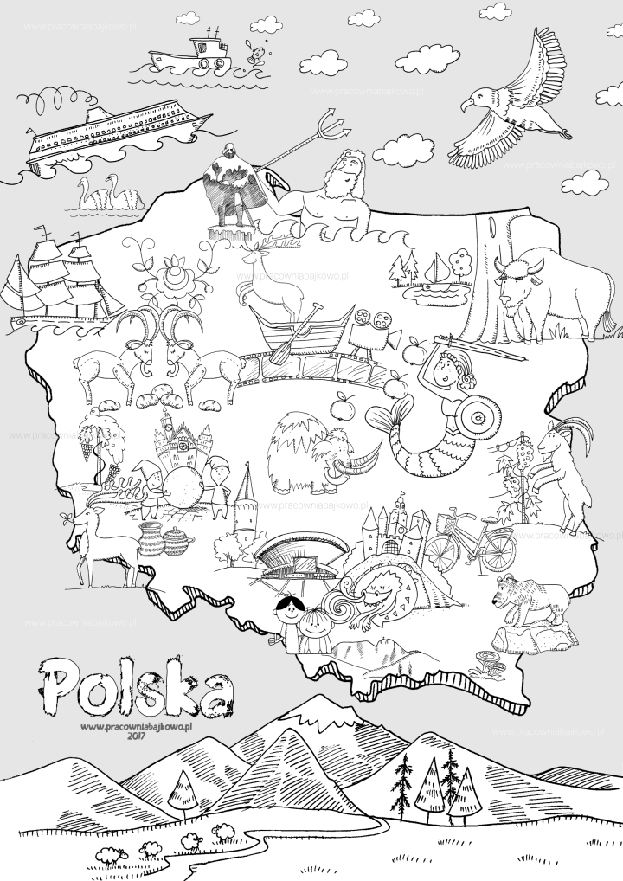

Zadania wykonuj w kolejności. To ważne.

1. Obejrzyj krótki film, albo nawet dwa ☺

<https://www.youtube.com/watch?v=DCWYxCt6MdU>

<https://www.youtube.com/watch?v=6eUvzOFR2nQ>

**Możesz również obejrzeć bajki i poznać krakowskie legendy**

<https://www.youtube.com/watch?v=FKfB_h7HqC8> „O smoku wawelskim”

<https://www.youtube.com/watch?v=gq8HijEzB8A> „Przerwany hejnał”

2. Wykonaj zadania w podręczniku i ćwiczeniach

Podręcznik część 4 strony 26-28

Ćwiczenia w linie część 4 strony 28-31 strona 53 ćwiczenie 6 strony 102-103

Matematyka część 4 strony 42-43 (Popatrz co ważnego mówi Noni na stronie 42!!!) …………………………………………………………………………………………………………………………………………………………………

Wszystko zrobione? BRAWO!!!!

A teraz w nagrodę pograjcie w krakowskie gry, które dla Was przygotowałam. Zaproście do zabawy siostrę lub brata i zobaczcie kto zostanie milionerem?

<https://learningapps.org/display?v=p7wpg82da20> - milionerzy

<https://learningapps.org/display?v=pvwi641mj20> – krakowskie puzzle

<https://learningapps.org/display?v=pdajitgft20> – memo mnożenie

Dodatkowa karta pracy… Przeczytaj i wykonaj zadania

Jan Brzechwa – Smok

Na Wawelu, proszę pana  
Mieszkał smok, co zawsze z rana  
Zjadał prosię lub barana.  
Przy obiedzie smok połykał cztery kury lub indyka  
nadto krowę albo byka.  
Nagle raz, przy Wielkim Piątku  
Krzyknął Coś tu nie w porządku !  
Poczuł wielki ból w żołądku  
Potem spuchła mu wątroba, dwa migdały, płuca oba  
Jak choroba, to choroba !  
Smok pomyślał, proszę, proszę.  
Nie mam zdrowia za dwa grosze  
Czas już zostać mi jaroszem  
i smok biedny od tej pory  
By oczyścić krew i pory, jadał marchew,  
jadał pory, groch, selery i kapustę  
Wszystko z wody i nietłuste,  
żeby kiszki były puste.  
Tak za roczkiem mijał roczek  
Smok nasz stał się jak wymoczek  
Wprost nie smok, lecz zwykły smoczek.  
Odtąd każda mądra niania  
Dziecku daje go do ssania.

1. Podkreśl (ulubionymi kolorami) w wierszu po trzy przymiotniki (jaki?, jaka?, jakie?), czasowniki (co robi?) i rzeczowniki (kto?, co?)

2. Napisz trzy pary wyrazów które się rymują

……………………………………………………………………………………………………………………………………………

3. Wymień co jadł smok, kiedy zaczął o siebie dbać (pamiętaj o przecinkach):

……………………………………………………………………………………………………………………………………………

4. Naucz się pięknie czytać, przeczytaj wiersz rodzinie wyobrażając sobie, że jesteś smokiem.